Trierischer Volksfreund vom 24.07.2015

Christian Altmayer

Tote Hose auf dem Petrisberg:

Nix los beim "Feierfrei"-Open-Air
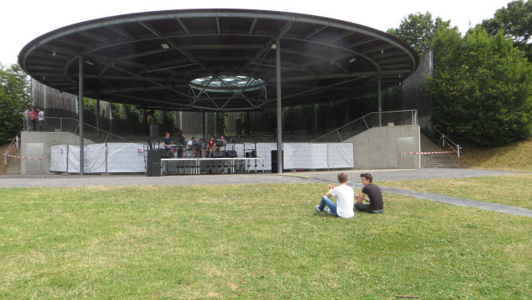
Wie ausgestorben: Beim „Feierfrei“-Open-Air standen zeitweilig mehr Menschen auf der Bühne als davor. TV-Foto: Christian Altmayer
(Trier) Rockmusik und Limo sollten die Trierer Schüler zum Ferienstart auf das "Feierfrei"-Open-Air locken. Doch das Konzept ist bei seiner Premiere nicht aufgegangen: Die wenigen Zuschauer verloren sich regelrecht vor der Bühne.
Trier. "Zugabe!", ruft ein älterer Mann den jungen Musikern auf der Bühne zu. Wahrscheinlich ist er der Großvater eines Bandmitglieds. Heute ist er einer der sehr wenigen Zuschauer. Der Gitarrist wirft ihm einen vernichtenden Blick zu, der Schlagzeuger zuckt nur mit den Achseln. "Na gut!", seufzt Sänger Thomas Marqene schließlich ins Mikrofon. Die "Driving Dogs" spielen einen letzten Song, dann packen sie ihre Instrumente ein. Die zehn Jugendlichen vor der Bühne klatschen. Mehr sind nicht gekommen zum "Feierfrei"-Open-Air auf dem Petrisberg. Die Wiese wirkt wie leer gefegt.

So hatte sich Organisatorin Christine Faber (46) von der Trie rer Tourismus und Marketing GmbH das nicht vorgestellt. Mit 500 bis 1000 Besuchern hatte sie gerechnet. Bis 14 Uhr haben gerade einmal 15 den Weg zum Festival gefunden. "Ein finanzielles Desaster", sagt sie. Fünf regionale Bands sollten die Trierer Schüler am letzten Schultag vor den Sommerferien auf den Petrisberg locken. Vielleicht gab es nach der Zeugnisvergabe dieses Jahr auch einfach keinen Grund zu feiern. Aber möglicherweise hat der geringe Andrang auch mit dem Konzept der Veranstaltung zu tun: Alkohol und Zigaretten sind auf dem Festivalgelände verboten, dürfen weder mitgebracht noch verkauft werden. Ältere Jugendliche könnten diese Regeln abgeschreckt haben, gibt Faber zu. Das Festival habe aber vor allem Jugendliche unter 16 Jahren ansprechen sollen.
Jugendliche wie Raphael. Der 15-Jährige sitzt mit seinen Freunden vor dem Eingang des Festivals. Sie waren schon drinnen, vor der Bühne. Jetzt warten sie aber auf den nächsten Bus, der sie hier wegbringt. Die Bands fand er zwar "nicht schlecht". Wie die meisten in seinem Alter sei er aber kein Fan von Rockmusik. "Die anderen sind alle im Schwimmbad", sagt er. Und dahin breche er jetzt auch auf. Hier sei ihm einfach "zu wenig los". Im nächsten Jahr könne das aber schon anders aussehen, meint Organisatorin Faber. Vorausgesetzt "Feierfrei" wird nach dem Flop des ersten Jahres nicht eingestellt. cha

